一、主要知识点
1、springboot中
@RestController=@Controller+@ResponseBody
2、在实体类中设置@Json格式需求（非必须）

二、测试
1、新建实体类User
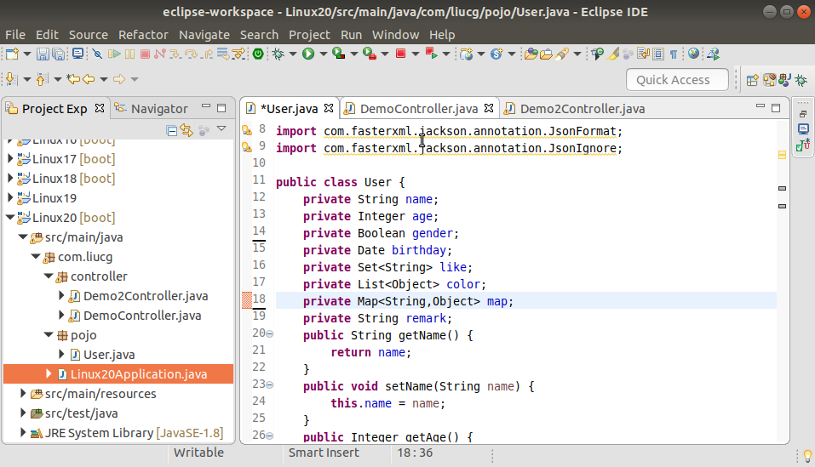
2、新建Contoller
a、SpringMVC方式
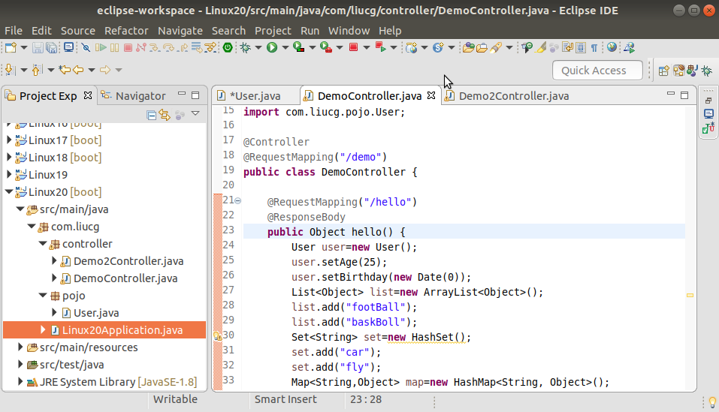
b、Spring boot 方式
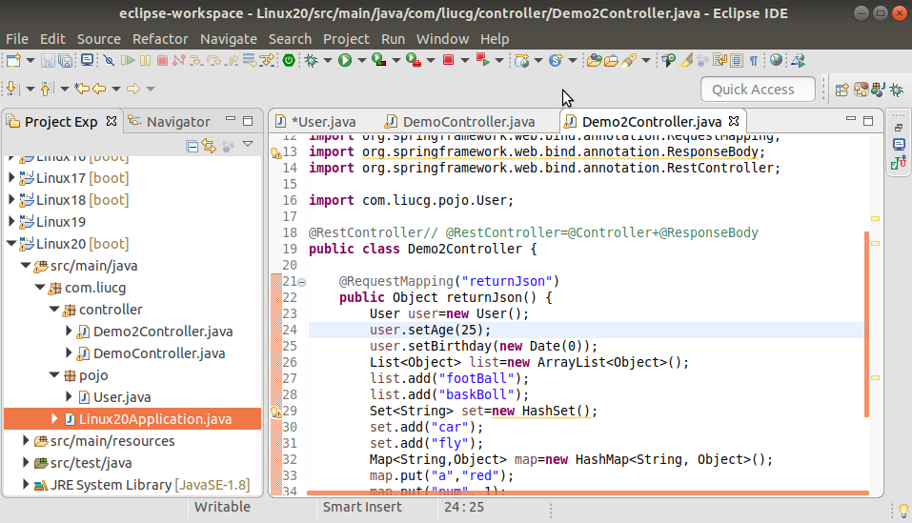
3、访问
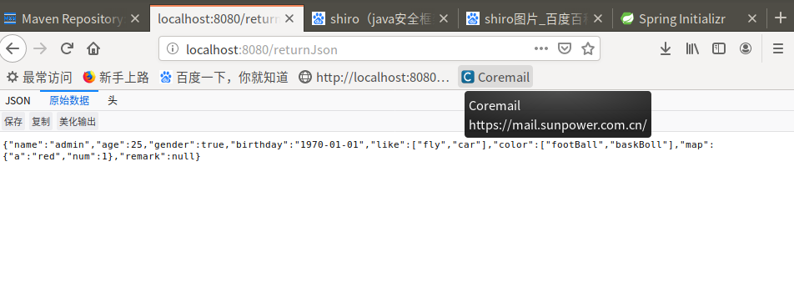
三、json格式设置
1、实体类中设置
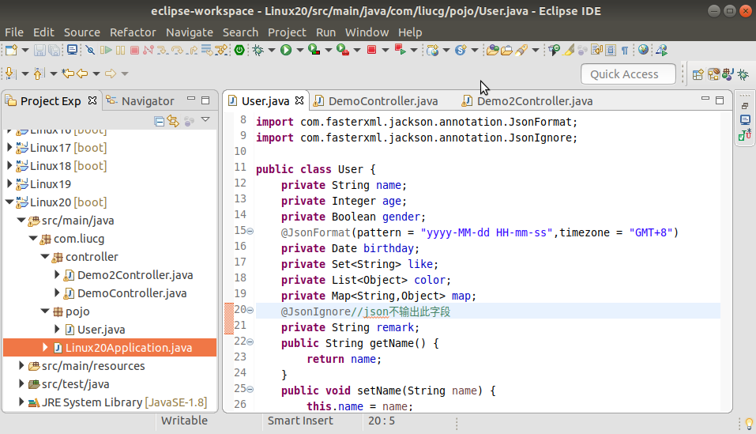
2、效果，注意日期格式，remark是否显示
